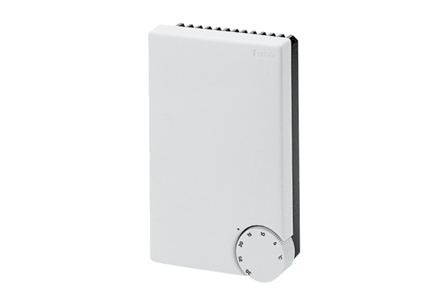Platine de puissance DTL 2 P-L altUnité de conditionnement : 1 pièceGamme: D
Numéro de référence : 0157.0772Fabricant : MAICO

